成語典 Dictionary of Chinese Idioms

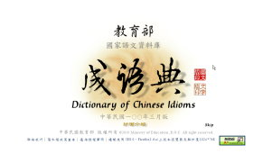
成語典的六大特色：
- 龐大的成語資料庫建構：
總資料庫頻次的建構和統計共30餘種書，48,030筆。
- 成組的成語選錄編輯：
同源和用法足資參考的成組選錄編輯1,500餘組，計5,000餘條，加上《重編國語辭典修訂本》成語資料及其他附錄資料23,385條，全書逾28,000筆成語資料可供查詢。
- 詳盡的編輯體例設計：
每條包含釋義、典故原文、注解、典故說明、書證、用法說明(含現代例句)、辨識、參考詞語。
- 豐富的附錄資料編輯：
電影小說成語、成語應用小故事、成語接龍、正文輔助資料庫、社交應酬題辭。
- 生動的成果檢索呈現：
生動流暢的檢索畫面，增加學習的效果。
- 實用的成語分類歸納：
應用自然語言觀念的分類，輔助說話和寫作的修辭需求。
- 新鮮的英文查索創意：
英文單字檢索的新創意，提供外國人士學習的方便。
中文網站連結：http://dict.idioms.moe.edu.tw/

